HERRAMIETA CASE PARA EL CALCULAR PRESUPUESTOS DE PRODUCCION BASADO EN MODELOS MATEMATICOS

DIEGO ALEXANDER LOPEZ NARANJO
032009
DIEGOAL2716@HOTMAIL.COM

MODELOS MATEMATICOS
ANDRES FELIPE SOLARTE

FUNDACIÓN UNIVERSITARIA SAN MARTÍN
FACULTAD DE INGENIERÍA
DEPARTAMENTO DE SISTEMAS
BOGOTÁ, COLOMBIA
2009, II

CONTENIDO

Pág.
1. PROBLEMA 1
2. JUSTIFICACIÓN 3
3. OBJETIVOS 5
3.1 OBJETIVO GENERAL 5
3.2 OBJETIVOS ESPECÍFICOS 5
4. MARCO REFERENCIAL 6
4.1 ANTECEDENTES 7
4.2 MARCO CONCEPTUAL 6
4.3 MARCO TEÓRICO 7
4.4 ESTADO DEL ARTE ¡Error! Marcador no definido.
5. METODOLOGÍA 7
6. RECURSOS 7
7. PROSPECTIVA 7
8. GLOSARIO 7
9. BIBLIOGRAFÍA 7
9.1 Referencias Bibliográficas 7
9.2 Referencias de Internet 7
9.3 Referencias Audiovisuales 7
9.4 Comunicaciones Personales 7
10. CRONOGRAMA DETALLADO 7
11. ANEXOS 7

LISTA DE FIGURAS
Pág.

Figura 1. Planificación de las operaciones de manufactura [bibl**2007]

Figura 2. Decisiones de la gestión productiva y sus influencias en el alcance de los objetivos empresariales [BURB2007]

Figura 3. Sistema de Producción Integrado [BURB2007]

LISTA DE FÓRMULAS

Pág.

LISTA DE TABLAS

Pág.

Tabla 1. Expresiones matemáticos de algunos tipos de problemas de optimización [CAMP2008]…………………………………………………………?¡?¡

Tabla ¿. Origenes del presupuesto [RINC2009]……………………………?¡?¡

LISTA DE ANEXOS

Pág.

PROBLEMA

DESCRIPCIÓN DEL PROBLEMA
No en todas las entidades se tiene un software o técnica adecuada para el cálculo de presupuestos de producción, cuando se enfrentan con esta situación se hace muy dispendioso hacer esta labor, esto hace que se pierda tiempo. El cual representa dinero, esto no es conveniente para ninguna empresa.

Las dificultades para hacer estos cálculos no solo representan tiempo, sino también productividad y rendimiento de los funcionarios, esto hace que se dude de los métodos que se usan, perdiendo credibilidad.

Entre las dificultades más sobresalientes se puede mencionar: las personas encargadas de realizar estos cálculos no tienen una herramienta adecuada para realizar estas labores de cálculo de presupuestos, entonces esto hace que tome mucho más tiempo en la realización de las tareas, errores en la aplicación de formulas, valores incorrectos, diferente opinión sobre los conceptos y estimación de presupuestos.
También existe la negativa de personas experimentadas que tienen su forma de trabajar y en muchas ocasiones no toman la opción del cambio para agilizar sus funciones por que los nuevos métodos se les hacen más complejos y esto puede traerles consecuencias como la pérdida de sus empleos o oportunidades.

Diariamente se van generando nuevas normas y políticas para que afecten directamente las normatividades en las cuales se deben basar para el cálculo de sus presupuestos de producción, entonces esto implica que cada día el trabajo aumenta, debido a esto sea más dispendioso para los expertos del negocio, encargados estos cálculos.

Los aspectos más importantes para cálculo de presupuestos de producción que deben ser tenidos en cuenta son:
- PLANEAMIENTO DE LAPRODUCCION
- INFORMACION SOBRE COSTOS Y PRESUPUESTOS
- PRESUPUESTOS MANO DE OBRA DIRECTA
- FACTORES DE CALCULO
- PRESUPUESTOS DE COMPRA Y CONSUMOS DE MATERIALES
- PRESUPUESTOS DE INVENTARIO
- PRESUPUESTOS DE COMPRA
- RESUPUSTOS DE GASTOS INDIRECTIS DE FABRICACION
- GASTOS OPERACIONALES DE VENTA Y ADMINISTRATIVOS

Debido a los métodos que se utilizan en la actualidad los encargados presionan a sus empleados por resultados confiables y rápidos que signifiquen más productividad en los empleados.

DELIMITACIÓN DEL PROBLEMA

Esta herramienta pretende brindar una solución práctica para el cálculo de presupuestos de producción, proporcionando una aplicación interactiva, fácil de manejar y de esta forma poder aplicar algunos métodos para estimaciones futuras de forma didáctica garantizando que los resultados sean los mas óptimos.

Para lograr esto la idea es que en un mismo aplicativo “software” brindar la posibilidad de hacer diferentes tipos de cálculos de presupuestos de forma genérica simplemente cambiando el tipo de presupuesto o algunas variables de estimación, este permitirá hacer estos cálculos de forma didáctica, mucho más agradable que contribuirán a que se agilicen estas labores y aumente la productividad.

La herramienta básicamente permitirá armar la estructura, para posterior mente hacer cálculos y estimar el resultado optimo. Con esto el usuario podrá realizar distintas versiones y pruebas simplemente con mínimos cambios. “___”

FORMULACIÓN DEL PROBLEMA
¿Qué solución podrían utilizar los expertos del negocio para cálculos de presupuestos de producción que garanticen que el resultado es el óptimo?

- Para que se hagan diferentes estimaciones de presupuestos de producción.
- Para agilizar tiempos de desarrollo de tareas.
- Para garantizar los estimados
- Para que tengan una herramienta que permita realizar cálculos de forma fácil y didáctica.
- Para que vean la necesidad de mejorar sus métodos de trabajo aplicados

(+_+)colocar estos puntos.??

JUSTIFICACIÓN

Actualmente en las empresas donde se realizan cálculos de presupuestos de producción se utilizan métodos un poco complejos o engorrosos, pero no cuentan con una herramienta que estandariza estos cálculos, además de permitir realizar estos de formar fácil y agradable.

Por esto es necesario y muy importante diseñar una herramienta que sea atractiva en interfaz grafica (agradable a la vista) y fácil de manejar para las personas que se encargan de estos cálculos o estimaciones, para que en el primer contacto con la herramienta se sientan conformes tanto como con el manejo como con el resultado final. Gracias a esto tomen la opción de utilizar esta herramienta y poder hacerla parte de su trabajo y aporte a su desempeño laboral.

Es necesario demostrar que gracias al avance de la tecnología y el desarrollo podemos contar con nuevas herramientas para realizar estos procesos de forma más automatizada, grafica y en mucho menor tiempo que como se está haciendo en la actualidad.

OBJETIVOS

OBJETIVO GENERAL
Crear una herramienta CASE que permita optimizar algunas variables en la planeación de presupuestos de producción usando un ambiente gráfico, enfocándose en los conceptos del negocio, para generar la representación de un modelo matemático que pueda ser evaluada por la plataforma AMM y un optimizador, para visualizar los resultados en un componente especializado para tal fin.

OBJETIVOS ESPECÍFICOS

- Identificar los conceptos del negocio representativos en un presupuesto financiero de producción, para generar un meta-modelo que se defina en GMF, basándose en diferentes presupuestos existentes.

- Seleccionar un modelo matemático base que servirá para identificar la información requerida del modelo del negocio, realizando la comparación de varios modelos comprobados en soluciones documentadas.

- Construir una herramienta CASE, que permita a través de la creación de diagramas, la representación de los conceptos financieros del presupuesto de producción para optimizar su planeación.

- Definir las reglas que permiten relacionar los conceptos del metamodelo del negocio en MOFScript, para fortalecer las reglas del negocio.

- Definir los proceso de de transformación entre modelos intermedios, para obtener la información de cada nivel y alimentar el meta-modelo de modelos matemáticos.

- Generar el código necesario para alimentar el metamodelo de la plataforma AMM automáticamente, basado en la definición del metamodelo matemático y herramientas MDA como Acceleo y motores de generación de código como Velocity.

- Construir un visualizador de los resultados del optimizador que accederá a la plataforma AMM, obteniendo metadata de resultados que será procesada de manera particular para el escenario de presupuestos financieros de producción.

- Elaborar un demo que permita aprender la utilización de la herramienta.

MARCO REFERENCIAL

En el marco teórico se describe el contexto de modelos matemáticos de optimización en el que se va a desarrollar el software, así mismo se realiza un informe de otras investigaciones o trabajos realizados para la ejercitación y aprendizaje de este tema. También se nombran algunas teorías base para el desarrollo del proyecto.

MARCO CONCEPTUAL
A continuación se realiza una descripción detallada sobre presupuestos de producción, de igual forma se nombran aspectos importantes para realizar algunos cálculos y métodos utilizados comúnmente.

Historia del presupuesto [MAIL2009]
La definición de la palabra "presupuesto", se compone de dos raíces latinas:
"Pre", que significa antes de o delante de, y "Supuesto", que significa hecho o formado;
entonces Pre-supuesto significa "antes de lo hecho o formado".
En el uso común que se da a "presupuesto", se entiende como: un plan integrador y coordinado, expresado en términos financieros, de las operaciones y recursos de una entidad, con objetivos comunes a todas las áreas de la empresa para un periodo futuro determinado. Esta definición podemos analizarla de la siguiente manera, es decir, el presupuesto debe comprender los lineamientos que a continuación se mencionan:
Plan: es el conjunto de actividades programadas anticipadamente, de tal manera que va a expresar lo que la administración tratará de realizar para la consecución de un fin.
El presupuesto es integrador porque toma en cuenta todas las áreas y actividades de la empresa como un todo, de tal modo que va a contribuir con el objetivo global de la misma.

ORIGENES Y EVOLUCION DE EL PRESUPUESTO [RINC2009]
La idea de presupuestar ha existido en la mente de la humanidad desde siempre, lo demuestra el hecho que los egipcios hacían estimaciones para pronosticar los resultados de sus cosechas de trigo, con objeto de provenir los años de escasez; y que los romanos estimaban las posibilidades de pago de los pueblos conquistados, para exigirles el tributo correspondiente.
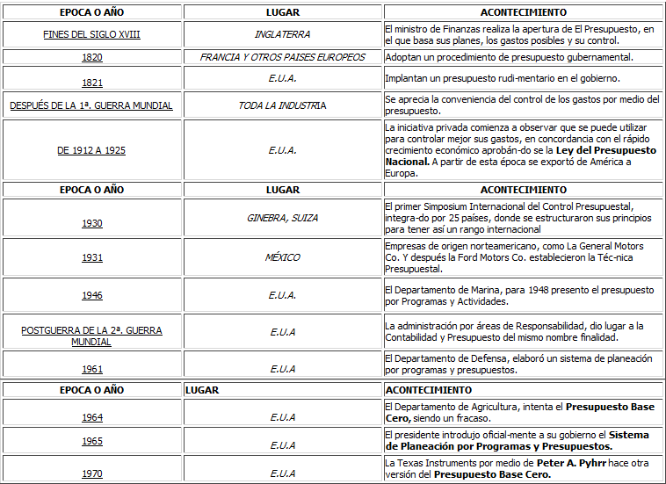
Tabla ¿. Orígenes del presupuesto [RINC2009]

Introducción y propósito de presupuestos de producción [bibl**2007].
El desarrollar un plan integral de utilidades, las necesidades del plan de ventas deben traducirse en las actividades de apoyo de las demás funciones principales. En el caso de una empresa de servicios el plan de ventas debe convertirse a las necesidades de capacidad del servicio; tratándose de una empresa comercial, el plan de ventas deberá traducirse en las necesidades de compras de mercancías y para una empresa manufacturera, el plan de ventas debe convertirse en las necesidades de producción o manufactura.

[biblioteca2007] [BURB2007]

Visión de conjunto de la planificación de producción [bibl**2007].
El plan de comercialización especifica el volumen planificado de cada producto, para cada subperiodo, dentro del periodo toral cubierto por la planificación. El siguiente pasó en una empresa manufacturera e desarrollar un plan de producción, el cual entraña, a su vez, el desarrollo de políticas sobre los niveles eficientes de producción, uso de las instalaciones y niveles de los inventarios. Las actividades que se especifican en el plan de comercialización, las cuales se ajustan para que estén de conformidad con las políticas de producción e inventarios, indican el volumen de los artículos que deberán fabricarse, por producto y por su periodo por consiguiente el presupuesto de producción puede representarse de la siguiente forma: volumen de ventas + o – cambio en el inventario de artículos terminados = Necesidades de producción. La siguiente grafica muestra el flujo de actividades de planificación desde las ventas hasta el plan de manufactura.

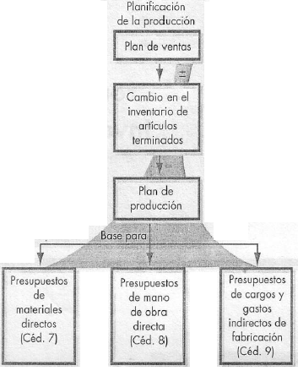
Figura 1. Planificación de las operaciones de manufactura[bibl**2007]

Las incidencias de las decisiones tomadas en el campo productivo sobre los diferentes objetivos se muestran en la siguiente figura. [BURB2007].

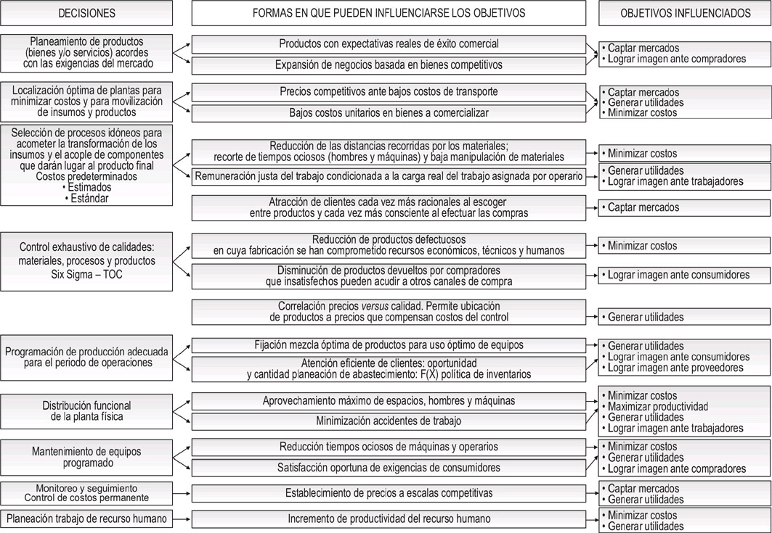
Figura 2. Decisiones de la gestión productiva y sus influencias en el alcance de los objetivos empresariales [BURB2007]

Diseño de un sistema de producción [BURB2007].
Al ubicar las decisiones fabriles en el tiempo, el diseño de un sistema de producción a largo plazo abarca los siguientes frentes de acción resultante del estudio de los mercados de consumos, los mercados de insumos y la ingeniería de los proyectos de inversión, (figura 2):
- Investigación y desarrollo de productos.
- Selección y diseño de los productos.
- Selección de procesos y equipos.
- Diseño de tareas.
- Distribución interna de instalaciones.

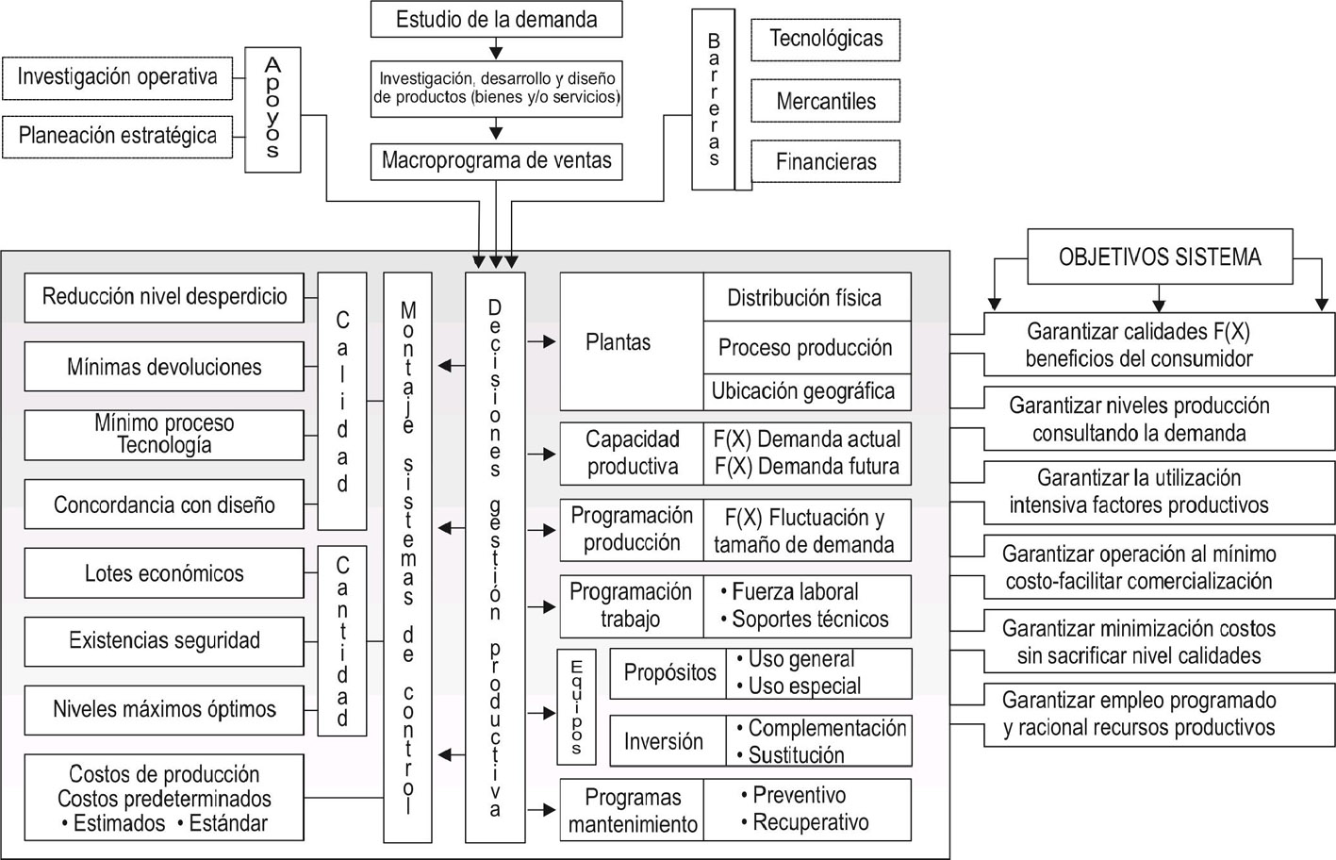
Figura 3. Sistema de Producción Integrado [BURB2007]

Presupuesto de producción [bibl**2007].
El presupuesto de producción especifica la cantidad de los artículos a fabricar durante el periodo del presupuesto. Para desarrollar el presupuesto de producción, el primer paso es establecer políticas para los niveles de inventarios. El siguiente paso es planificar la cantidad toral de cada producto que ha de fabricarse durante el periodo que cubre el presupuesto. El tercer paso es programar esta producción por sub-periodos.
Un plan completo de producción debe mostrar los datos del presupuesto, clasificados por: productos por fabricar, sub-periodos, actividades de cada aérea o centro de responsabilidad, en el proceso de manufactura.
El presupuesto de producción es el paso inicial en la presupuestación de las operaciones de manufactura. Además del presupuesto de producción, son relevantes a la manufactura otros tres presupuestos:
- El presupuesto de material y componentes comprados en el cual se explican las necesidades planificadas del material directo y de componentes comprados que entraran en la producción.
- El presupuesto de mano de obra, que muestra la cantidad y el costo planificados, de la mano de obra directa.
- El presupuesto de gastos indirectos de fabricación, o gastos generales de la fábrica, en el cual se incluyen todos los planes para todos los gastos de la fábrica, excepto el material y la mano de obra directos.

Temas principales relativos a los presupuestos.

Consideraciones generales al planificarse la producción y los niveles de los inventarios [bibl**2007].
El plan de producción no tiene como objetivo principal determinar las cantidades precisas y los tiempos de la producción real durante el periodo abarcado por el presupuesto, sino que más bien representa las derivaciones del volumen planificado de las ventas, para el volumen planificado de producción, como una base, a su vez para planificar los distintos aspectos de la función de manufactura.
El presupuesto de producción debe desarrollarse en términos de cantidad de unidades físicas de artículos terminados. Por lo tanto cuando sea posible planificar el volumen de ventas en unidades, se simplifica el volumen de la producción.
Entre las decisiones requeridas para desarrollar el plan de producción, están las siguientes:
- Necesidades totales de la producción para el periodo presupuestal.
- Políticas de inversión acerca de los niveles de artículos terminados, en proceso y el consto de mantener inventario.
- Políticas de capacidad de la planta, como limites de las desviaciones permitirles con respecto a un nivel estable de producción durante un año.
- Suficiencia de las instalaciones de la fabrica.
- Disponibilidad de materiales directos, componentes comprados y mano de obra.
- Duración de tiempo de procesamiento.
- Lotes o corridas económicas.
- Programación de la producción para todo el periodo presupuestal, por producto y por área o centro de responsabilidad.

Dimensiones del tiempo en la planificación de la producción [bibl**2007].
Los niveles planificados de la producción son asuntos importantes a largo y corto plazo. Para desarrollar un plan de largo plazo, se requiere de estimaciones generales de los niveles de producción para planificar las necesidades de capacidad de la planta, la estructura de los costos de producción, las necesidades de personal y los flujos de efectivo. Para propósito de la planificación a largo plazo, es necesario tener en cuenta únicamente los aumentos o las disminuciones substanciales en los inventarios.
Para desarrollar un plan a corto plazo es necesario un enfoque diferente, a causa de una mayor precisión y detalle. Este plan debe estar en armonía con las dimensiones de tiempo empleado en el plan de utilidades de corto plazo. Es por esto que el patrón común debe ser un plan anual de producción, detallado por productos y meses o trimestres. De igual forma, dentro de las división de manufactura, las actividades de producción deben planificarse por áreas de responsabilidad.

Desarrollo del plan de producción [bibl**2007].
Los gerentes de producción deben traducir las cantidades del presupuesto de ventas a necesidades de producción, en unidades, para el periodo presupuestal y para cada producto. Por ejemplo, se han determinado las políticas de inventarios y si estas especifican un intervalo final de artículos terminados de 1500 unidades, las necesidades de la producción anual de la compañía X para su producto K puede calcularse así:

UNIDADES DEL PRODUCCTO K
-Se requieren para la venta | 14.000
-Mas el nivel planificado del inventario final de artículos  Terminados | 1.500
NESECIDADES TOTALES | 15.700
-Menos inventario inicial de productos terminados | 2.000
PRODUCCION OALNIFICADA PARA EL AÑO | 13.000

Como en el ejemplo anterior el plan de producción se desarrolla antes del fin del ejercicio, debe estimarse el inventario inicial para el periodo presupuestal. Esta estimación se basa en la situación del inventario, a la fecha en que este presupuesto, y se ajusta según las operaciones planificadas para el resto del año en curso. Por lo general, dentro de límites razonables, no hay gran dificultad para estimar este inventario.
A continuación se ilustra para la compañía X el problema de alcanzar la coordinación óptima entre las ventas planificadas, la política de inventarios y la producción.
Un plan eficiente de producción debe representar la coordinación óptima entre las necesidades de ventas, los niveles esenciales del inventario y de los niveles estables de la producción.

- Plan de comercialización:
 | PLAN DE VENTAS UNIDADES |  | PLAN DE EVENTAS UNIDADES
ENERO | 1.500 | JULIO | 700
FEBRERO | 1.600 | AGOSTO | 600
MARZO | 1.600 | SEPTIEMBRE | 900
ABRIL | 1.400 | OCTUBRE | 1.100
MAYO | 1.200 | NOVIEMBRE | 1.200
JUNIO | 1.000 | DICIEMBRE | 1.400
 |  | TOTAL ANUAL | 14.200

- Datos adicionales al presupuesto:
A: Inventario al principio del año, 2.000 unidades.
B: Inventario planificado para el final del año presupuestal, 1 500 unidades.

¿Cómo deberá programarse, para todo el año, el volumen anual de la producción de 13.700 unidades (es decir, 14.000 – 2.000 + 1.500)? tomando en cuenta el problemas de la reducción del inventario en 500 unidades.

Con un volumen altamente estacional, en este caso puede presupuestarse alguno de los siguientes tres patrones básicos de niveles de producción-inventario. Nombrados a continuación y presentados en la siguiente tabla.

- Conceder prioridad a la estabilidad de la producción. Se establece una política de producción estable.

- Conceder prioridad a la estabilidad del inventario. Se establece una política de inventario estable.

- No dar prioridad ni al inventario ni a la producción. Se establecen políticas de inventario y de producción de modo que se permita una flexibilidad razonable tanto en el inventario como en la producción, tratar de desarrollar la coordinación optima entre las ventas, el inventario y la producción. (Para esta grafica se especifican las siguientes políticas, no dejar que la producción varié mas de 15% por encima o por debajo del promedio anual, observara un inventario máximo de 1.600 unidades y un mínimo de 1.400 unidades, y por ultimo planificar las vacaciones del personal en los meses de julio, agosto y septiembre).

Desarrollo de políticas de inventario [bibl**2007].
En gran cantidad de negocios, los inventarios representan una inversión relativamente elevada y pueden tener un impacto significativo en las principales funciones de la empresa y por esto, en sus utilidades. Cada una de las funciones relacionadas causa diferentes, y a menudo inconsistentes, demandas, como lo son las ventas, la producción, las compras y las finanzas.

Formulación de políticas de producción [bibl**2007].
En la mayoría de las compañías son normales las ventas de temporadas, aunque la eficiencia en la producción por lo general se eleva a través de los niveles relativamente estables. En muchas empresas en las que las ventas del producto principal son de temporada, los niveles de producción se estabilizan mediante el desarrollo de nuevos productos que puedan almacenarse o que tengan patrones estacionales inversos.

Suficiencia de las instalaciones de manufactura [bibl**2007].
Para que se dé un plan eficiente de producción se debe tener en cuenta la capacidad de las instalaciones manufactureras. debe mantenerse suficiente capacidad para producir el máximo de la producción requerida para evitar cuellos de botella, deben tenerse en cuenta aspectos como la capacidad máxima, la capacidad practica y la capacidad de punto de equilibrio.

Disponibilidad de materias primas y mano de obra [bibl**2007].
En algunos casos, el plan de producción puede verse influido en forma significativa por la disponibilidad de las materias primas, los componentes y la mano de obra requeridos. La disponibilidad de materias primas puede verse afectada por factores como costos, carácter perecedero, económicas en las compras y consideraciones de calidad.

Planificación de las necesidades de materiales (PNM) [bibl**2007].
En las empresas modernas de manufactura, se coordina la producción en distintas etapas de fabricación. La planificación de las necesidades de materiales o PNM, es una técnica para coordinar la producción en ambientes productivos de múltiples etapas, con un gran número de partes, materiales, componentes o artículos terminados.
La mayoría de los sistemas PNM son complicados y requieren de programas de computadora altamente sofisticados, para controlar el flujo de partes y materiales a través del proceso de producción, estos sistemas a menudo están muy relacionados con el proceso de presupuestación de la producción. En algunos casos el software para el sistema PNM y el software para el sistema de presupuestos están muy relacionados entre sí.
En un sistema PNM se emplean dos archivos de datos primarios: un archivo maestro de partidas del inventario que contiene una lista de todas las partidas de materiales y partes que integran el inventario de igual forma contienen una cantidad de datos tecnológicos y de contabilidad de costos, y un archivo de estructura del producto que contiene los detalles para la producción de todas las partidas producidas.

El presupuesto de producción como instrumento de planificación, coordinación y control [bibl**2007].
El presupuesto de producción contribuye a la planificación, la coordinación y el control. El hecho de que se desarrolle un plan detallado de producción y que este se base en un plan realista de ventas, significa que la administración ha analizado y concretado sus planes acerca de la función de la planificación de la producción, realizar un presupuesto detallado de producción obliga a tomar decisiones de planificación con respecto a los planes de producción, las necesidades materiales y componentes, las necesidades de mano de obra , la capacidad de la planta, las adiciones de capital y las políticas de inventarios.
Un sistema de control adecuado de la producción es esencial para el control administrativo de los costos, la calidad y las cantidades. Los procedimientos principales que intervienes en el control de la producción son los siguientes:
- Control de materiales
- Análisis de los procesos de producción, por áreas o centros de responsabilidad, en la desviación de producción.
- Ruta o itinerario de la producción.
- Programación de la producción.
- Entrega de la producción.
- Seguimiento.
Los métodos cuantitativos en la planificación y el control de la producción:
La programación lineal y los métodos de inventario, los cuales deben incorporarse en un programa de planificación y control integral de utilidades, tienen una aplicación amplia en la planificación y el control de la producción, así como en los inventarios relacionados en algunos de estos enfoques matemáticos son relativamente simples, en tanto que otros son más sofisticados y requieren de modelos matemáticos complejos, exigiendo, una gran habilidad en el área de computación.

Las decisiones cotidianas contempladas en el sistema de producción se resumen así: [BURB2007]

Instauración de las políticas de inventarios:
La administración de inventarios de los productos terminados, en proceso y de los insumos requieren de una atención especial por parte de la gerencia, se debe a los costos correspondientes a su tenencia en organizaciones que representan gran parte de la inversión, las políticas de inventarios junto con los pronósticos de ventas determina los programas de producción.

Planeamiento de la producción:
Es el núcleo de las políticas fabriles restantes ya que de el se desprenden los estimativos relacionados con la platilla laboral, la demanda de supervisión, la intensidad del control de calidad y del mantenimiento de los medios tecnológicos y la gestión de compras.

Distribución de la producción en el tiempo:
Los negocios empresariales reciben influencia de las fluctuaciones en la demanda de productos debido a las festividades especiales y temporales, el carácter cíclico de las ventas requiere modelos matemáticos para avaluar la conveniencia o inconveniencia financiera de políticas aplicadas al mantenimiento.

Planificación del abastecimiento y de los consumos:
Permite determinar el volumen de la producción en relación con las expectativas comerciales y con las políticas de inventario de productos terminados, la información de los programas de producción del consuno de materias primas.

Programación de exigencias laborales:
En esta programación se requiere la mano de obra, necesita el estudio de alternativas que interrelacionan la producción y el tamaño de la plantilla laboral sosteniendo la producción modificando el número de operarios, así mismo manteniendo la fuerza laboral cambiando los niveles de la producción.

Definición de políticas sobre el apoyo logístico a la producción:
Es encarda de juntar los factores como los recursos a invertir en cuanto a control de calidad, el tamaño de las tareas por desarrollar en el sistema logístico diseñado para colaborar con la manufactura dependerá de la complejidad de proceso industrial.

Planeamiento de la producción [BURB2007]

Ajuste de la demanda a la capacidad productiva

Establecimiento de la mezcla optima de productos

Selección del plan productivo optimo

Presupuestos de mano de obra directa [BURB2007]

Variables condicionantes

Planificación de los costos

Factores de cálculo

Presupuestos de compra y consumo de materiales

Presupuestos de inventarios [BURB2007]

Capacidad de bodegaje

Capacidad de producción

Comportamiento productivo

Necesidades de capital

Pronósticos de ventas

Naturaleza de los insumos

Riesgos

Concurrencia de los intereses en las funciones organizacionales

Previsión económica de los abastecimientos

Efectos de escases existencias

Efectos de existencias excesivas

Presupuestos de compras [BURB2007]

Presupuestos indirectos de fabricación [BURB2007]

Presupuesto vinculado al control de calidad

Presupuestos de los gastos de mantenimiento

Presupuestos de servicios públicos

Presupuesto de labores gerenciales asociados con las producción

Distribución de los gastos indirectos

Gastos operacionales de venta y administrativos o de apoyo a la gestión empresarial [BURB2007]

El concepto de presupuesto o la proyección de gastos operacionales de venta, mercadotecnia o marketing

El proceso presupuestal y los factores fundamentales de operación

Presupuestos de gastos operacionales administrativos o de apoyo

MARCO TEÓRICO

En el marco teórico se presentan aspectos importantes para el de desarrollo de modelos matemáticos de optimización

Investigación de operaciones [HAMD2004]

Hoy en día la investigación de operaciones es una herramienta indispensable para la toma de decisiones relacionados con las organizaciones o sistemas (HOMBRE-MAQUINA) a fin de que se produzcan soluciones que sirvan a los objetivos de la organización.
Un elemento principal de la investigación de operaciones es el modelado matemático. Aunque el resultado de un modelo matemático establece una base para la toma de decisiones, se deben tener en cuenta factores intangibles o no cuantificables para la toma de decisiones como por ejemplo el comportamiento humano.
Generalmente se consideran tres componentes para la toma de decisiones:
- ¿Cuáles son las alternativas de decisión?
- ¿Bajo qué restricciones se toma la decisión?
- ¿Cuál el criterio objetivo adecuado para evaluar las alternativas?

Solución del modelo de investigación de operaciones [TAHA2006]

En la investigación de operaciones no se tiene una solución general con la que se resuelvan todos los modelos matemáticos que surgen en la formulación de problemas, por lo contrario, cada caso al ser representado, plantea un modelo matemático que determina la naturaleza del método de solución.

La técnica más importante de investigación de operaciones es la programación lineal. Se diseña para modelos con funciones objetivo y restricciones estrictamente lineales. Hay otras técnicas como la programación entera, en las que las variables toman valores enteros; la programación dinámica, en la que el modelo original se puede descomponer en sub-problemas más pequeños; la programación de red en la que se modela el problema como una red, y la programación no lineal, en la que las funciones modelos no son lineales. Las técnicas mencionadas nos son si no las más utilizadas entre una lista de gran cantidad de técnicas utilizadas para la investigación de operaciones.
El objetivo principal de la investigación de operaciones no es encontrar una solución cualquiera al problema, sino la mejor solución, la meta es buscar la solución óptima de todo tipo de problema. En algunos casos los modelos matemáticos pueden ser tan complicados que es imposible resolverlos con cualquiera de los métodos de optimización. En esos casos se tendrá que dejar de buscar la solución óptima para solo utilizar una solución buena utilizando heurísticas o reglas simples.
Fases de la implementación de la investigación de operaciones:

- La identificación del problema.
- La construcción del modelo.
- La solución del modelo.
- La validación del modelo.
- La implementación de la solución.

De las cinco fases, la número tres es la que está mejor definida y es la más fácil de implementar en el estudio de investigación de operaciones, por que maneja principalmente modelos matemáticos precisos.

La definición del problema implica definir el alcance del problema que se investiga. Su resultado final será identificar tres elementos principales del problema. Estas fases son: la descripción de las alternativas de decisión, la determinación del objetivo de estudio y la especificación de las limitaciones bajo las cuales funciona el sistema del modelado.

La construcción del modelo implica traducir la definición del problema a relaciones matemáticas, también en esta fase de define si se puede llegar a la solución optima con el modelo matemático o si se utiliza una solución heurística, también en algunos casos de podrá utilizar una combinación de modelos matemáticos, de simulación y heurísticas para resolver el problema de decisiones.

La solución del modelo es la fase más sencilla de toda la investigación de operaciones, por que supone el uso de algoritmos bien definidos de optimización, en esta fase se puede contar con software especializado en la solución de modelos matemáticos.

La validación del modelo comprueba si la solución del modelo propuesto hace lo que se quiere que haga, dependiendo del resultado de la validación se toma la decisión de aprobar o replantear el modelo.

La implementación de la solución de un modelo valido que implica la traducción de los resultados a instrucciones operativas, que se trasmiten en forma entendible para las personas que administran el sistema recomendado.

Modelo matemático [BABY2009]

“Un modelo matemático es utilizado para expresar instrumentos de la teoría matemática, declaraciones, relaciones, proposiciones sustantivas de hechos o de contenidos simbólicos: están implicadas variables, parámetros, entidades y relaciones entre variables y/o entidades u operaciones, para estudiar comportamientos de sistemas complejos ante situaciones difíciles de observar en la realidad. Se podría decir también que es una traducción de la realidad física para poder aplicar los instrumentos y técnicas de las teorías matemáticas para estudiar el comportamiento de sistemas complejos. Generalmente se introducen simplificaciones de realidad. “

El modelamiento matemático en el desarrollo de software está orientado básicamente al mejoramiento de procesos y/o métodos que se utilizan en la actualidad en este caso para el cálculo de presupuestos, de interés para entidades financieras que ayudaran a que estos procesos o cálculos requieran de menos tiempo y esfuerzo.

Formulación de un modelo matemático [INTR2OO9]
Una vez definido el problema por la persona encargada de la toma de decisiones, la siguiente etapa consiste en reformularlo de manera conveniente para el análisis. La forma en que se realiza esto es construyendo un modelo matemático que represente la esencia del problema.
El modelo matemático está constituido por relaciones matemáticas (ecuaciones y desigualdades) establecidas en términos de variables, que representa la esencia el problema que se pretende solucionar.
Para construir un modelo es necesario primero definir las variables en función de las cuales será establecido. Luego, se determina matemáticamente cada una de las dos partes que constituyen un modelo:
a) La medida de efectividad que permite conocer el nivel de logro de los objetivos y generalmente es una función (ecuación) llamada función objetivo;
b) Las limitantes del problema llamadas restricciones que son un conjunto de igualdades o desigualdades que constituyen las barreras y obstáculos para la consecución del objetivo.
Un modelo siempre debe ser menos complejo que el problema real, es una aproximación abstracta de la realidad con consideraciones y simplificaciones que hacen más manejable el problema y permiten evaluar eficientemente las alternativas de solución.

Los modelos matemáticos tienen muchas ventajas sobre una descripción verbal del problema. Una ventaja obvia es que el modelo matemático describe un problema en forma mucho más concisa. Esto tiende a hacer que toda la estructura del problema sea más comprensible y ayude a revelar las relaciones importantes entre causa y efecto. De esta manera, indica con más claridad que datos adicionales son importantes para el análisis. También facilita simultáneamente el manejo del problema en su totalidad y el estudio de todas sus interpelaciones. Por último, un modelo matemático ayuda a crear una especie de conexión entre técnicas matemáticas y computadoras, para analizar el problema. Sin duda, existe una amplia disponibilidad de paquetes de software para muchos tipos de modelos matemáticos.

El criterio apropiado para juzgar la validez de un modelo es el hecho de si predice o no con suficiente exactitud los efectos relativos de los diferentes cursos de acción, para poder tomar una decisión que tenga sentido. En consecuencia, no es necesario incluir detalles sin importancia o factores que tienen aproximadamente el mismo efecto sobre todas las opciones. Ni siquiera es necesario que la magnitud absoluta de la medida de efectividad sea aproximadamente correcta para las diferentes alternativas, siempre que sus valores relativos sean bastante precisos.
Todo lo que se requiere es que exista una alta correlación entre la predicción del modelo y lo que ocurre en la vida real. Para asegurar que este requisito se cumpla, es importante hacer un número considerable de pruebas del modelo y las modificaciones consecuentes. Aunque esta fase de pruebas se haya colocado después en el orden del libro, gran parte del trabajo de validación del modelo se lleva a cabo durante la etapa de construcción para que sirva de guía en la obtención del modelo matemático.

Optimización [CAMP2008]
Resolver un modelo de optimización consiste en encontrar el valor que deben tomar las variables para hacer óptima la función objetivo satisfaciendo el conjunto de restricciones. Que permiten encontrar soluciones a un problema.

Generalmente los problemas de optimización están compuestos de tres elementos fundamentales:

Función objetivo
Es la medida cuantitativa del sistema que se desea optimizar (maximizar o minimizar). Como por ejemplo de funciones objetivo se pueden mencionar: la minimización de los costos variables de operación de un sistema eléctrico, la maximizaron de los beneficios netos de venta de ciertos productos, la minimización del cuadrado de las desviaciones con respecto a unos valores observados, la minimización del material utilizado en la fabricación de un producto, etc.

Variables
Las variables representan las decisiones posibles para afectar el valor de la función objetivo. Desde un punto de vista funcional estas variables se pueden clasificar en independientes o principales o de control y variables dependientes o auxiliares de estado, aunque matemáticamente todas son iguales. En el caso de venta, la cantidad de cada producto fabricado y vendido.

Restricciones
Representan el conjunto de restricciones expresadas mediante ecuaciones, que ciertas variables están obligadas a cumplir. Como por ejemplo la capacidad de producción de la fábrica para los diferentes productos.

Tipos de problemas de optimización
En la siguiente tabla se muestran las expresiones matemáticas generales de algunos tipos de problemas de optimización dentro de lo modelos clásicos. Los problemas se distinguen por el carácter de las funciones que intervienen (lineales o no lineales) y las variables (reales, continuas o enteras, discretas).

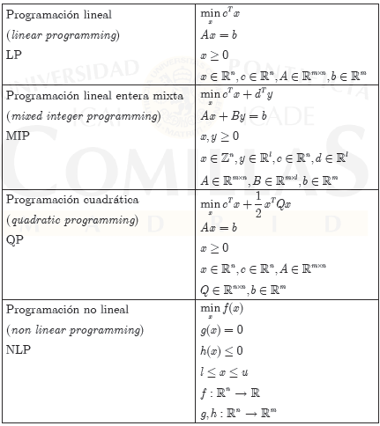

Tabla 1. Expresiones matemáticos de algunos tipos de problemas de optimización [CAMP2008]

4.2.4 Lenguajes de modelado [LINA2001]

Las principales alternativas actuales para el desarrollo de modelos de optimización son:

- Lenguajes de programación de propósito general. (C, C++, Java, Visual Basic) utilizan una librería de optimización para la solución de modelos matemáticos. Tienen sentido utilizarlas cuando el tiempo de solución es crítico o el modelo es ejecutado con mucha frecuencia a demás de esto requieren de un tiempo de desarrollo bastante elevado, de igual forma dar soporte o mantenimiento es bastante difícil.

- Lenguajes o entornos de cálculo numérico o simbólico. (Hojas de cálculo, Lenguajes para cálculo numérico intensivo como MATLAB o para cálculo simbólico como Maple) Como ventajas específicas se pueden mencionas: su facilidad de uso, su integración total con la hoja de cálculo, la familiaridad con el entorno, así como la facilidad de presentación de sus resultados en gráficos. No permiten modelar problemas complejos o de gran tamaño.

- Lenguajes algebraicos de modelado son las alternativas más potentes por su capacidad de indexación de las variables y ecuaciones, permiten cambiar sin dificultad las dimensiones del modelo, de forma natural separan datos de resultados. Entre los lenguajes más conocidos se encuentran GAMS, AMPL, MPL, AIMMS, MATHPROG Y XPRESS, Son alternativas más complejas, permiten cambiar las dimensiones del modelo, detectan errores y son fáciles de mantener.

Programación lineal [MIC2008]
La programación lineal una técnica matemática y de investigación de operaciones que se utiliza en la planificación administrativa y económica para maximizar las funciones lineales de un gran número de variables sujetas a determinadas restricciones. El desarrollo de computadoras y de técnicas de procesamiento de alta velocidad ha aportado recientemente muchos avances a la programación lineal, de forma que ahora esta técnica se utiliza extensamente en operaciones industriales y militares.
La programación lineal es utilizada básicamente para hallar un conjunto de valores, elegidos a partir de un conjunto de números, ya que maximizarán o minimizarán una forma polinómica dada. En el siguiente ejemplo se muestra un tipo particular de problema y un método para solucionarlo.
Un fabricante produce dos variantes, V1 y V2, de un artículo que contiene piezas que se deben cortar, ensamblar y acabar. El fabricante sabe que puede vender tantos artículos como produzca. La variante V1 requiere 25 minutos de corte, 60 minutos de ensamblaje y 68 minutos de acabado, generando un beneficio de 30 dólares. La variante V2 requiere 75 minutos de corte, 60 minutos de ensamblaje y 34 minutos de acabado, generando 40 dólares de beneficio. Cada día se dispone de un máximo de 450 minutos de corte, 480 minutos de ensamblaje y 476 minutos de acabado. ¿Cuántos artículos de cada variante deben fabricarse diariamente para maximizar los beneficios?
Sean x e y los números de artículos de las variedades V1 y V2, respectivamente, que deben ser fabricados diariamente para maximizar los beneficios. Dado que x e y no pueden ser números negativos,
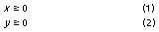
Los datos de corte, ensamblaje y acabado, determinan las siguientes igualdades y desigualdades:

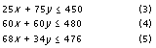
En un gráfico, estas desigualdades representan áreas bajo líneas dadas.
El problema radica en hallar los valores de x e y que maximizarán el beneficio, si existen, siempre que cumplan las restricciones (1) a (5).
Para satisfacer las cinco condiciones, el punto que representa x e y debe hallarse en el límite o en el interior de la región convexa poligónica OABCD de la figura 1.
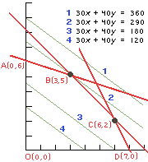
El beneficio será máximo eligiendo la línea definida por p =30 x + 40 y, donde p se encuentra en el máximo y sólo roza la región OABCD superior, es decir, la línea que atraviesa el vértice B (3,5). El fabricante ingresará los máximos beneficios (290 dólares) produciendo 3 artículos de la variedad V1 y 5 artículos de la variedad V2 al día. Cualquier otra cantidad de ambas variantes, dadas las restricciones en cuanto al tiempo, reducirá el beneficio.

ANTECEDENTES
A continuación se hace reseña a métodos y herramientas utilizadas para el cálculo de presupuesto de producción.

Anteriormente mencionábamos modelos de investigación de operaciones, los cuales nos ayudan a solucionar y optimizar problemas en algunos campos como:
- Planeación de la Producción
- Asignación de personal
- Transporte
- Inventarios
- Dietas
- Mercado
- Estrategias de Inversión

HERRAMIENTAS O METODOS UTILIZADOS PARA CALULO DE PRESUPUESTOS
En este momento no hay avances en modelamiento matemático aplicado específicamente al cálculo de presupuestos de producción entonces se mencionan técnicas utilizadas para estos cálculos.

Los modelos matemáticos y los presupuestos [DIVU2009]
Los sectores productivos y la sociedad son cada vez más conscientes de la utilidad de las capacidades que proporcionan las matemáticas dentro de la toma de decisiones que involucran inversión es por esta causa que hoy en día la practica en el cálculo de presupuestos está orientada en gran parte a la optimización de estos cálculos con modelos matemáticos. Se reconoce que los modelos matemáticos brindan herramientas algebraicas, analíticas, geométricas, estadísticas, de programación o gráficos por ordenador, pero sobre todo ayudan a pensar sobre los problemas generales y particulares, a buscar soluciones y a escoger el mejor método para calcularlas. Hoy en día estos modelos matemáticos demandan tecnología matemática.

Algunas herramientas que se utilizan para cálculo de presupuestos
La mayoría de estas herramientas ayudan al cálculo de presupuestos de diferentes tipos, pero en la mayoría de los casos la forma en que se presentan los datos es en forma de tablas.
- DIVAGES
- FACTUCONT
- REGO
- EBP PRESUPUESTOS
- SELLFOLIO
- DIVAPLUS
De igual forma en algunas empresas los encargados de estos cálculos usan métodos como Hojas de cálculo, Lenguajes para cálculo numérico.

ESTADO DEL ARTE

investigaciones

METODOLOGÍA

……

RECURSOS

……

PROSPECTIVA

……

GLOSARIO

……

BIBLIOGRAFÍA

Referencias Bibliográficas
[CAMP2008] Campos, Alberto. Modelos Matemáticos de Optimización. Universidad Pontificia Comillas, España, 2008.

[HAMD2004] Investigación de operaciones. Escrito por Hamdy A. Taha, Guadalupe Meza Staines, Gonz lez Pozo Virgilio tr, Ricardo Cruz, Edition: 7, Publicado por Pearson Educación, 2004

[BARQ2008] Julián Barquín. Modelos Matemáticos de Optimización. Universidad Pontificia Comillas, España, 2008.

[BURB2007] Jorge E. Burbano Ruiz. Presupuestos, Enfoque y Gestión, Planeación y Control de Recursos. Tercera edición.

[biblioteca2007]

[TAHA2006] Libro de investigación de operaciones escrito por Hamdy A. Taha, Guadalupe Meza Staines, Gonz lez Pozo Virgilio tr, Ricardo Cruz

[MIC2008] Microsoft Encarta, definición de programación lineal

Referencias de Internet
[BABY2009] DICCIONARIO BABYLON DEFINICION (Navegada en FEBRERO DE 2009)
<http://www.babylon.com/definition/modelo_matem%C3%A1tico/Spanish>

[INTR2OO9] Introducción a la investigación de operaciones (NAVEGADO EN FEBRERO)
<http://www.itson.mx/dii/elagarda/apagina2001/PM/uno.html>

[MAIL2009] Curso de técnica presupuestal en empresas (Navegada en Marzo 2009 )
<http://www.mailxmail.com/curso/empresa/tecnica-presupuestal-empresa/capitulo2.htm>

[RINC2009] Presentación de historia de presupuesto (Navegada en FEBRERO DE 2009)
<http://html.rincondelvago.com/historia-del-presupuesto.html>

[DIVU2009] Centro virtual de la divulgación de las matemáticas (Navegado en marzo de 2009).
<http://divulgamat.ehu.es/weborriak/PublicacionesDiv/Medios/elpaisNDet.asp?Id=1542>

Referencias Audiovisuales

……

Comunicaciones Personales

……

CRONOGRAMA DETALLADO

……

ANEXOS

……

